

A LA MESA DE LAS CORTES DE ARAGÓN:

Alberto Izquierdo Vicente, Portavoz de la Agrupación Parlamentaria del Partido Aragonés- Grupo Mixto, de acuerdo con lo establecido en el artículo 267 y siguientes del Reglamento de las Cortes de Aragón, de conformidad con lo establecido, presenta la siguiente Proposición no de Ley relativa a rechazar cualquier medida que profundice en la desigualdad del sistema de financiación autonómica como sería el denominado “cupo catalán”, solicitando su tramitación ante el Pleno de la Cámara.
EXPOSICIÓN DE MOTIVOS
En el marco de la negociación de un nuevo modelo autonómico, el 14 de julio de 2025 el Gobierno de España y la Generalitat de Cataluña suscribieron un acuerdo que sienta los cimientos de una financiación singular para Cataluña, fundamentada en los principios de suficiencia financiera, corresponsabilidad fiscal, solidaridad y la combinación de bilateralidad y multilateralidad, con la previsión de que la Agencia Tributaria catalana asuma progresivamente la gestión de impuestos como el IRPF a partir de 2026. Este avance, sin embargo, se presenta sin plazos concretos ni cifras definitivas, quedando pendiente su desarrollo técnico y legal.
Debe enfatizarse que el denominado “cupo catalán” carece de sustento histórico y no encuentra cobertura ni en su Estatuto de Autonomía ni en la Constitución, lo que lo torna jurídicamente ilegítimo. El Tribunal Constitucional ha establecido de forma clara que la Disposición Adicional Primera de la Constitución que reconoce los derechos históricos y el concierto económico sólo se aplica a los territorios forales del País Vasco y Navarra, sin extensión alguna hacia Cataluña. Por su parte, las competencias estatales para establecer modelos de financiación quedan condicionadas a lo previsto por los Estatutos de Autonomía, y la normativa catalana no contempla ningún régimen singular como sí ocurre en el Estatuto de Aragón, que declara a Aragón nacionalidad histórica y recoge expresamente en su texto el derecho foral, ya refrendado por el Tribunal Constitucional tras su reforma en 2007. Así pues, es evidente que el “cupo catalán” no se apoya ni en una tradición foral reconocida ni en un marco estatutario habilitante, situación que contrasta con la legitimidad plena del modelo aragonés amparado por Constitución, Estatuto y doctrina constitucional.
Frente a esta realidad, Aragón continúa sin contar con la convocatoria de la Comisión Mixta de Asuntos Económico-Financieros Estado-Comunidad Autónoma de Aragón, prevista en el artículo 108 del Estatuto reformado, órgano que debería formalizar un acuerdo bilateral que defina la participación territorializada de Aragón en los tributos generales y las condiciones para posibles recargos, atendiendo al esfuerzo fiscal, la corresponsabilidad y la solidaridad interterritorial. Hasta la fecha, ese mecanismo no ha sido activado, y la Comisión Mixta apenas ha funcionado desde su creación, lo que vulnera las disposiciones estatutarias.
Aragón, con su amplia geografía, dispersión demográfica, envejecimiento de la población y desequilibrios territoriales, presenta una necesidad apremiante de un modelo de financiación que atienda sus singularidades, tal como prevé su Estatuto en su disposición adicional sexta. Esa configuración legal y territorial no ha sido objeto de negociación efectiva con el Estado, lo que supone una injustificada infravaloración de los derechos del pueblo aragonés.
El Partido Aragonés ha mantenido a lo largo de su trayectoria política un firme compromiso con la defensa de los derechos históricos de Aragón y su derecho foral, abogando por un marco de financiación que reconozca su especificidad territorial, social y económica, al igual que otras comunidades con financiación singular. Esa trayectoria y coherencia política legitiman su exigencia actual de que Aragón no sea excluida de los avances que sí se reservan para otras comunidades históricas.
Las peticiones presentadas con anterioridad —en la Proposición no de Ley de junio de 2024 solicitando la convocatoria urgente de la comisión mixta, la dotación de medios para un modelo de Hacienda Foral Aragonesa en seis meses, la participación de la sociedad y el rechazo de agravios comparativos, y las formuladas en los debates de política general y del estado de la comunidad (2024) demandando el desarrollo de la Comisión Mixta, criterios de equidad territorial, compensación demográfica y revisión de la deuda histórica e infraestructuras pendientes— siguen plenamente vigentes y deben ser integradas sin merma en la presente iniciativa.
Finalmente, los diputados y diputadas aragoneses han sido elegidos para defender los intereses del pueblo aragonés. Ante la omisión institucional del Estado y de otros gobiernos autonómicos respecto a Aragón, corresponde a sus representantes ejercer su responsabilidad democrática y promover esta proposición como expresión legítima de la voluntad colectiva, reforzando la voz de Aragón en la reforma del sistema de financiación autonómica.

Proposición No de Ley

Las Cortes de Aragón instan al Gobierno de Aragón y al Gobierno de España a:
- Rechazar el denominado cupo catalán.
- Convocar de forma urgente la Comisión Mixta de Asuntos Económico-Financieros Estado-Comunidad Autónoma de Aragón, conforme al artículo 108 del Estatuto de Autonomía.
- Dotar de medios humanos, técnicos y económicos para elaborar, en un plazo máximo de seis meses, una propuesta operativa y jurídica de Hacienda Foral Aragonesa.
- Impulsar un proceso participativo, que incluya actores sociales, económicos y todos los grupos parlamentarios, para la definición de ese modelo.
- Garantizar la aplicación efectiva de la disposición adicional sexta del Estatuto en la planificación de inversiones estatales en Aragón, considerando superficie, dispersión demográfica, orografía y desequilibrio territorial.
- Promover los compromisos de ejecución para infraestructuras pendientes y abordar la deuda histórica del Estado con Aragón.
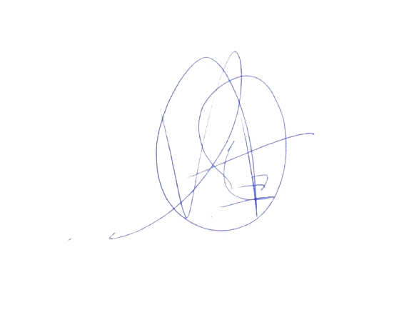
- Requerir que Aragón acceda a un modelo de financiación territorializada con condiciones comparables a las concedidas a otras comunidades históricas.

El Portavoz
Alberto Izquierdo Vicente

En Zaragoza, a 17 de julio de 2025

